Московский Авиационный Институт

(Национальный Исследовательский Университет)

Факультет: «Информационные технологии и прикладная математика»

**Лабораторная работа № 7**

**По курсу Компьютерная Графика**   
Тема: Построение плоских полиномиальных кривых.

Студент: Трофимов М.А.

Группа: М8О-308Б-18

Преподаватель: Филиппов Г.С.

Дата: _____________  
Оценка: _____________  
Подпись: _____________

Москва, 2020

**Оглавление:**1. Постановка задачи  
2. Общий метод решения  
3. Демонстрация работы  
4. Вывод

**Постановка задачи (вариант 4):**

Написать программу, строящую полиномиальную кривую по заданным точкам. Обеспечить возможность изменения позиции точек и, при необходимости, значений касательных векторов и натяжения. Кривая Безье 3-й степени (выполнить два варианта – с использованием стандартной функции рисованиякривой и без).

**Общий метод решения:**

Есть отдельный класс точки, по четырём которым строится кривая Безье. Есть отдельная функция, которая принимает параметр от 0 до 1, использует 4 заданные точки и выдёет соответствующую точку на кривой (красная кривая). Или есть использование готовую функцию кривой Безье (чёрная кривая). Можно изменять степень аппроксимации данной кривой.

**Ссылка на github.com:** https://github.com/student31415/CG_7

**Демонстрация работы:**

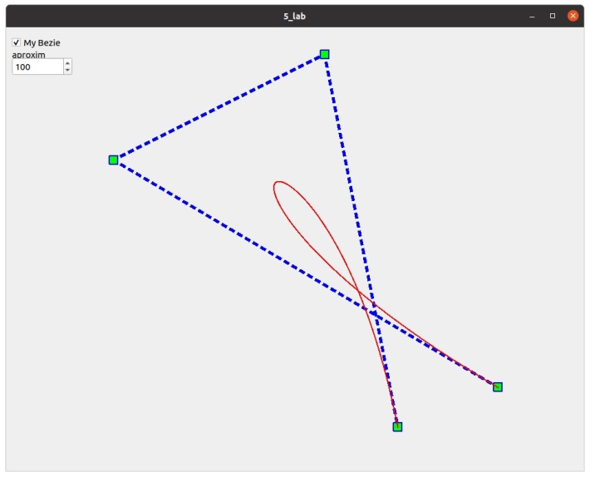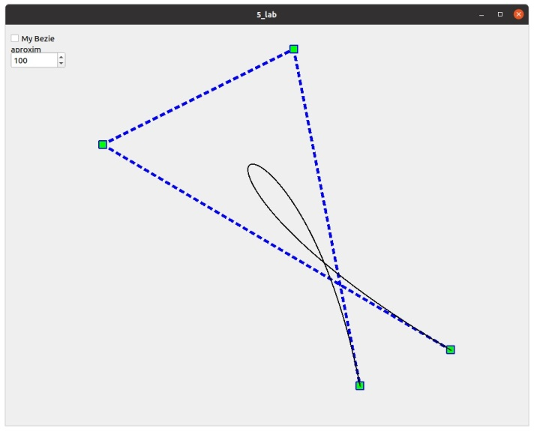**Вывод:**

Научился рисовать полиномиальную кривую, задавать и перемещать точки.